Grenade
L’Epée 1839 x Alex Moss

L’œuvre d'art horlogère qui surprend et change votre conception du temps
La Grenade L’Epée 1839 x Alex Moss dépasse largement le simple statut de garde-temps ordinaire ; c'est une véritable œuvre d'art qui nous pousse à saisir l'instant présent et à profiter des opportunités offertes par la vie.
S’inspirant de diverses formes d'art, allant de l'art contemporain au street art, cette collection exclusive perturbe les conventions en fusionnant de manière harmonieuse les mondes de l'horlogerie et de la joaillerie.
La Grenade L’Epée 1839 x Alex Moss comporte une goupille qui sert de clé et qui, lorsqu'elle est retirée, permet de régler l'heure et de remonter le mouvement de huit jours. Au moment où vous tirez la goupille d'une grenade, votre esprit est concentré : la grenade est sous tension et vous êtes concentré sur l’instant présent.
L'horloge oblige l'esprit à se concentrer sur le moment présent et sur la tâche de remonter et régler l'heure, en vous rappelant que cet instant est le seul qui vous soit garanti, alors ne le gaspillez pas. Le temps est précieux et la vie peut être imprévisible.
Les heures et les minutes sont affichées sur deux disques en aluminium noir tournant directement au-dessus du cœur battant de la Grenade. Tiquant à la fréquence traditionnelle de 18 000 vibrations par heure, le balancier est à l'avant-plan, nous rappelant de manière audible que le temps nous échappe et que nous ne savons jamais combien de temps il nous reste. Une fois que le mouvement de la Grenade est remonté et que l’affichage d’heure est réglé, l'étape suivante est de saisir le jour.

La collaboration
Il est difficile d'imaginer une époque où seuls les individus éminents et fortunés avaient le privilège de posséder des instruments de mesure du temps. Aujourd'hui, nous considérons souvent la capacité de mesurer le temps comme un acquis. Pourtant, les garde-temps ont désormais une fonction bien précise dans nos vies. Porter une montre au poignet ne se résume pas seulement à suivre le temps sans effort... C'est une manière de montrer l'accomplissement d'un certain niveau de vie ou de carrière.
À travers l'histoire, les montres et les horloges ont toujours dépassé leur simple fonction d'indicateurs horaires. Ce sont des créations artistiques dont la signification et la valeur transcendent leur utilité pratique. C'est pourquoi Alex Moss est honoré de son partenariat avec L'Epée 1839, l’incontournable manufacture suisse d'horloges haut de gamme depuis 1839.
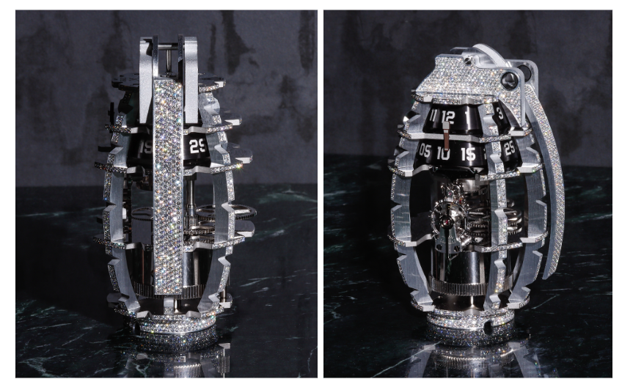

Cette collaboration exceptionnelle présente une collection en édition limitée de la Grenade de L'Epée 1839, qui puise son inspiration dans la célèbre grenade MKII de l'histoire. Son design intègre une goupille servant également de clé, permettant de régler l'heure et de remonter le mouvement de huit jours. Ces pièces remarquables sont ornées des magnifiques diamants rares d'Alex. Son mouvement ajouré permet à la lumière de traverser le mouvement et l'ensemble de la structure. La Grenade brille sous tous les angles, grâce à l'exceptionnelle technique de sertissage utilisée par Alex Moss. Comme prise dans une danse infinie de lumière réfléchie, la Grenade subit une transformation captivante, se transformant en un objet vivant sous nos yeux. Proposée au prix de détail de 149 000 dollars / 135'000 CHF, les pièces seront disponibles dans les points de vente les plus exclusifs.

A propos d’Alex Moss
Ayant grandi à Toronto dans les années 2000, Alex Moss a toujours été passionné par l’art et ses formes d’expressions. Dès son plus jeune âge, il s'est intéressé à Photoshop et a exploré la conception graphique avant de suivre des études de création de mode à Parsons. Toutefois, c'est la culture hip-hop qui a éveillé sa curiosité. Naviguant à travers les rues de New York, il a finalement trouvé sa voie dans le domaine de la joaillerie, sans jamais perdre son désir de briser les conventions établies.
L'approche audacieuse d'Alex offre un véritable antidote à la monotonie du Diamond District de Manhattan, où les vitrines se ressemblent presque toutes et où les entreprises familiales se perpétuent de génération en génération. Il s'est rapidement imposé comme l'un des noms les plus recherchés dans le domaine hautement concurrentiel des bijoux personnalisés ornés de diamants. Un marché occupé par des acteurs renommés tels que Greg Yuna, Eliantte & Co. et Avianne & Co.
Aujourd'hui, sa clientèle fidèle comprend des artistes, des hommes d'affaires et des personnalités du monde de la musique, dont Drake, Tyler, the Creator et Jack Harlow, qui font appel à ses services pour créer des pièces spéciales.
Take a look at recent The New York Times article about Alex Moss: https://www.nytimes.com/2023/02/05/style/alex-moss-jewelry-drake.html

Alex Moss Website: https://alexmossny.com/gallery-2-0/

About L'Epée

Basée à Delémont, dans le Jura suisse, L'Epée 1839 est une manufacture spécialisée dans la conception et la production d'horloges mécaniques de luxe, perpétuant ainsi cet art depuis plus de 180 ans. Chaque garde-temps est développé et fabriqué en interne, du développement à l'assemblage.
Notre Manufacture réunit sous un même toit une large palette de métiers et d'artisans. Des équipes talentueuses de designers, d'ingénieurs, de mécaniciens et d'horlogers travaillent ensemble pour poursuivre la quête de perfection de L'Epée et son engagement à surprendre avec des créations incroyables.
Les prouesses techniques, l'harmonie entre la forme et la fonction, les impressionnantes réserves de marche, les finitions remarquables et une touche d'humour associée à une grande attention aux détails sont devenues les signatures distinctives de notre marque.

GRENADE - Alex Moss x L’Epée 1839

Informations techniques
Edition limitée diamants

Dimensions: 120.5 mm (hauteur) x 77.6 mm (largeur) x 66.6 mm (profondeur)

Poids: 620 g (identique à une véritable MKII)

Diamants environ 2144 pierres pour 34.27 carats
FONCTIONS
Heures et Minutes sont affichées sur 2 discs en aluminium avec indexes gravés.
La mise à l’heure s’effectue sur le dessus de la structure, le barillet est remonté par en-dessous
Composants: 255
MOUVEMENT
Mouvement vertical L’Epée 1839 conçu et fabriqué à l’interne
Fréquence du balancier: 2.5 Hz / 18,000 vibrations/h
11 rubis
Système de protection Incabloc
Reserve de marche: 8 jours
MATERIAUX & FINITIONS
Laiton avec plaquage en Palladium
Acier inoxydable
Finitions: poli miroir, satinage, sablage.
Diamants (Clareté VVS – Couleur D-F)

